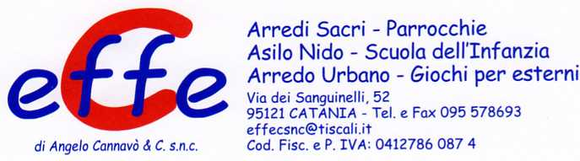

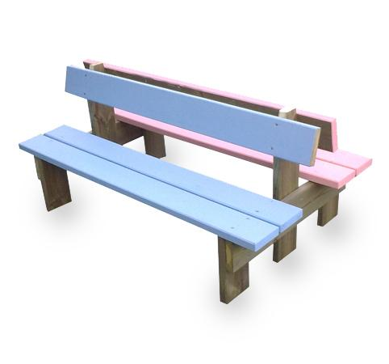

Descrizione:
Panca lui&lei, realizzata interamente in legno
impregnato in autoclave e verniciato con colori
all'acqua resistenti all'esterno.
Disponibile azzurra e rosa (o in unico colore su
richiesta).
Lunghezza 150 cm.
Categoria : Panche
Codice: EP0215X

